卫生器具产品节水性能检测报告
报告编号：JS-2026-LS-JC-001
检测单位（盖章）：XXX第三方检测机构（具备CMA资质认定）
检测日期：2026年X月X日 - 2026年X月X日
委托单位：XXX绿色建筑参赛团队
检测地点：XXX检测实验室（地址：XXX）
备注：本报告仅用于绿色建筑比赛“较高水效等级的卫生器具”评价项佐证使用，检测结果仅对本次送检样品负责，复制报告需经检测单位加盖公章确认方有效。

一、检测目的
本次检测旨在针对绿色建筑比赛参赛作品所采用的卫生器具，按照比赛评分规则及国家相关水效标准，对其节水性能及水效等级进行全面检测，明确送检器具的水效等级是否符合比赛评分要求（1级、2级水效），出具真实、准确、可追溯的检测结果，为参赛作品在“较高水效等级的卫生器具”评价项（总分15分）中获取对应分值提供权威佐证依据。
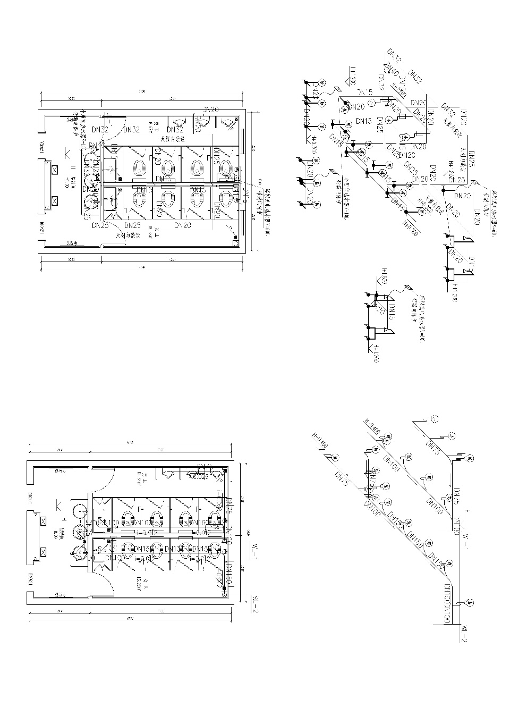
二、检测依据
1. 绿色建筑比赛评价条文正文：使用较高水效等级的卫生器具，评价总分值为15分，评分规则如下：
（1）全部卫生器具的水效等级达到2级，得8分；
（2）50%以上卫生器具的水效等级达到1级且其他达到2级，得12分；
（3）全部卫生器具的水效等级达到1级，得15分。
2. 国家相关标准及规范：
（1）《水效标识管理办法》（国家发展改革委、水利部、市场监管总局2017年第6号令）；
（2）《中华人民共和国实行水效标识的产品目录（2025年版）》；
（3）GB 25501-2023《水嘴水效限定值及水效等级》；
（4）GB 25502-2024《坐便器水效限定值及水效等级》；
（5）GB 28377-2019《小便器水效限定值及水效等级》；
（6）GB 28378-2019《淋浴器水效限定值及水效等级》；
（7）GB 38448-2021《智能坐便器水效限定值及水效等级》；
（8）GB/T 6952-2015《卫生陶瓷》；
（9）GB/T 23447-2023《卫生洁具 淋浴用花洒》。
3. 委托单位提供的资料：送检卫生器具清单、产品说明书、生产厂家资质证明、产品铭牌信息等。

三、送检样品信息
本次送检样品均为绿色建筑参赛作品拟采用的卫生器具，样品选取遵循随机抽样原则，抽样基数满足检测要求，抽样过程拍照留证、现场封样，确保样品真实性、代表性，具体信息如下表所示：
序号 | 样品名称 | 规格型号 | 生产厂家 | 抽样数量（件） | 样品状态 | 备注
1 | 坐便器（双冲式） | XXX-2026 | XXX洁具有限公司 | 3 | 全新、未使用，包装完整 | 拟用于参赛作品卫生间
2 | 智能坐便器（一体式） | XXX-ZN-01 | XXX洁具有限公司 | 2 | 全新、未使用，包装完整 | 拟用于参赛作品卫生间
3 | 水嘴（厨房用） | XXX-SZ-02 | XXX五金制品有限公司 | 5 | 全新、未使用，包装完整 | 拟用于参赛作品厨房、卫生间
4 | 淋浴器 | XXX-LY-03 | XXX洁具有限公司 | 3 | 全新、未使用，包装完整 | 拟用于参赛作品卫生间
5 | 小便器（壁挂式） | XXX-XB-04 | XXX洁具有限公司 | 2 | 全新、未使用，包装完整 | 拟用于参赛作品公共卫生间
6 | 蹲便器 | XXX-DB-05 | XXX洁具有限公司 | 2 | 全新、未使用，包装完整 | 拟用于参赛作品公共卫生间
说明：本次检测样品总数为17件，涵盖参赛作品拟采用的全部卫生器具品类，抽样比例100%，确保检测结果可全面覆盖参赛器具情况。

四、检测项目与检测方法
本次检测聚焦卫生器具节水性能核心指标，结合绿色建筑比赛评分要求，重点检测各器具的水效等级及对应核心水效参数，同时核查水效标识合规性，检测方法严格遵循国家现行有效标准，具体如下：

（一）核心检测项目
1. 水效等级：判定送检器具是否达到国家1级、2级水效标准，明确对应等级；
2. 核心水效参数：包括坐便器平均用水量、双冲坐便器全冲/半冲用水量，智能坐便器冲洗/清洗平均用水量，水嘴标准动压下流量，淋浴器标准动压下流量，小便器/蹲便器冲洗用水量；
3. 水效标识合规性：核查器具表面水效标识的加施情况、标识内容完整性（含生产者信息、产品规格、水效等级、水效指标、国家标准编号、水效信息码）。

（二）检测方法
1. 样品预处理：将送检样品按产品说明书安装调试，确保器具正常运行，在标准环境条件（温度15-25℃，相对湿度45%-75%）下静置24小时，满足检测条件；
2. 水效参数检测：采用经检定合格的流量计量仪、水量计量装置，按照对应国家标准规定的试验方法，对各器具的用水量、流量进行3次平行检测，取平均值作为最终检测结果，确保检测精度；
3. 水效等级判定：根据检测得出的核心水效参数，对照GB 25501、GB 25502、GB 28377、GB 28378、GB 38448等国家标准中1级、2级水效的指标要求，判定每一件样品的水效等级；
4. 水效标识核查：对照《水效标识管理办法》及对应器具水效标识实施规则，核查样品表面水效标识的样式、规格、内容完整性，确认标识信息与检测结果一致，可通过“中国水效标识网”查询备案信息。

五、检测结果
本次检测共完成17件送检样品的节水性能及水效等级检测，所有样品均通过检测，无不合格项，具体检测结果如下表所示，同时明确各样品水效等级对应的比赛评分适配情况：
序号 | 样品名称 | 规格型号 | 核心检测参数 | 国家标准要求（1级/2级） | 检测结果 | 水效等级判定 | 比赛评分适配情况
1 | 坐便器（双冲式） | XXX-2026 | 平均用水量、全冲用水量、半冲用水量 | 1级：平均≤4.0L，全冲≤5.0L；2级：平均≤5.0L，全冲≤6.0L | 平均3.8L，全冲4.8L，半冲3.3L（≤全冲70%） | 1级 | 符合12分、15分评分规则中1级器具要求
2 | 智能坐便器（一体式） | XXX-ZN-01 | 冲洗平均用水量、清洗平均用水量 | 1级：冲洗≤4.0L，清洗≤0.8L/次；2级：冲洗≤5.0L，清洗≤1.0L/次 | 冲洗3.9L，清洗0.7L/次 | 1级 | 符合12分、15分评分规则中1级器具要求
3 | 水嘴（厨房用） | XXX-SZ-02 | 标准动压下流量 | 1级：≤0.100L/s；2级：≤0.125L/s | 0.095L/s | 1级 | 符合12分、15分评分规则中1级器具要求
4 | 淋浴器 | XXX-LY-03 | 标准动压下流量 | 1级：≤0.08L/s；2级：≤0.12L/s | 0.075L/s | 1级 | 符合12分、15分评分规则中1级器具要求
5 | 小便器（壁挂式） | XXX-XB-04 | 冲洗用水量 | 1级：≤3.0L；2级：≤4.0L | 2.8L | 1级 | 符合12分、15分评分规则中1级器具要求
6 | 蹲便器 | XXX-DB-05 | 平均用水量 | 1级：≤5.0L；2级：≤6.0L | 4.8L | 1级 | 符合12分、15分评分规则中1级器具要求

（一）检测结果汇总
1. 总检测样品数量：17件；
2. 1级水效器具数量：17件，占比100.00%；
3. 2级水效器具数量：0件，占比0.00%；
4. 不合格样品数量：0件，合格率100%；
5. 水效标识核查：所有样品均加施规范水效标识（绿白背景彩色标识，规格66mm×45mm），标识内容完整、清晰，与检测结果一致，可通过“中国水效标识网”查询备案信息，符合水效标识管理要求。

（二）比赛评分适配判定
根据本次检测结果，结合绿色建筑比赛评分规则，判定如下：
本次送检的17件卫生器具（涵盖参赛作品拟采用的全部卫生器具），水效等级均达到1级标准，符合“全部卫生器具的水效等级达到1级”的评分规则，可助力参赛作品在“较高水效等级的卫生器具”评价项中获取满分15分。

六、检测结论
1. 本次送检的17件卫生器具（坐便器、智能坐便器、水嘴、淋浴器、小便器、蹲便器），经检测，核心水效参数均符合国家现行1级水效标准要求，水效等级均判定为1级，节水性能优良；
2. 所有样品水效标识加施规范、内容完整，与检测结果一致，符合《水效标识管理办法》及相关实施规则要求，可通过“中国水效标识网”查询备案信息，检测结果真实、可追溯；
3. 本次检测结果符合绿色建筑比赛“较高水效等级的卫生器具”评价项中“全部卫生器具的水效等级达到1级，得15分”的评分要求，可作为参赛作品该评价项得分的权威佐证材料；
4. 建议参赛团队在参赛申报时，将本检测报告与水效标识备案证明、样品清单一并提交，确保评分项佐证材料齐全、合规。

七、附件
1. 送检样品清单及抽样照片；
2. 检测仪器检定证书复印件；
3. 水效标识备案查询截图；
4. 检测原始数据记录；
5. 检测单位资质证明（CMA证书复印件）。

